空间探测仪器原理与方法作业 2022.11.16
PB20000018 徐小航

1. 请推导课堂提到的公式：$UP-jP×Y=-ϵ_{0}×E$， 其中$E$为电场，$P$为电极化矢量，$X,Y,Z$为Appleton参数。
解：已知$m\ddot{r}=q\left(E+\ddot{r}×B_{0}\right)-mν\dot{r}$。故：
$$-mω^{2}r+mν\left(-jω\right)r=q\left(E-jωr×B_{0}\right)⟹$$
$$-mω^{2}\left(1+jz\right)r=qmω^{2}\left(\frac{E}{mω^{2}}-jωr×\frac{B_{0}}{mω^{2}}\right)=\frac{mω^{2}}{Nq}\left(\frac{ϵ_{0}Nq^{2}E}{ϵ_{0}mω^{2}}-\frac{jNqr×\left|B_{0}\right|\hat{B}}{mω}\right)⟹$$
$$-UNqr=ϵ_{0}XE-jP×Y⟹$$
$$UP-jP×Y=-ϵ_{0}×E$$
得证。

2. 假设电离层由许多平行薄片组成（如图），每片内密度均匀，且$0<N_{1}<N_{2}<N_{3}<…<N_{n}$（$N_{n}$为电子浓度）；相应折射率：$0>n_{1}>n_{2}>n_{3}>…>n_{n}$。假设电波在刚入射的时候没有等离子存在，即$n_{0}=1$，请推导电磁波斜入射电离层发生反射的位置折射率$n_{n}$的表达式？已知电磁波在电离层传播的条件为$n=\sqrt{1-80.6N/f^{2}}$， 其中$n$为折射率，$N$为电子浓度，$f$为电磁波频率，那么请给出在电磁波斜入射的前提下，电离层发生反射位置的电子密度$N_{n}$表达式？
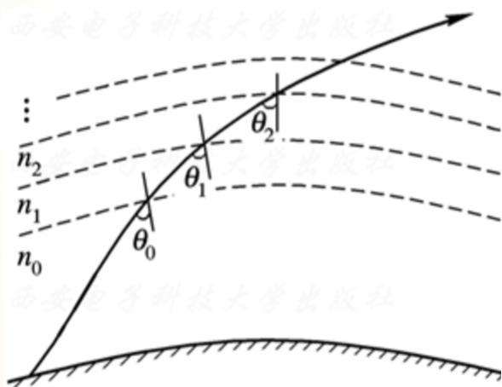
解：根据折射定律：
$$n_{0}\sin{θ_{0}}=n_{i}\sin{θ_{i}}=n_{n}\sin{θ_{n}} ,i=0,…,n$$
对于发生反射的位置，入射角为$θ_{n}=π/2$，故：
$$n_{i}\sin{θ_{i}}=n_{n}\sin{θ_{n}}=n_{n}=\sqrt{1-\frac{80.6N_{n}}{f^{2}}}⟹N_{n}=f^{2}\frac{1-n_{0}^{2}\sin^{2}{θ_{0}}}{80.6}$$

